程序使用说明
假日公告管理模块实现发布及管理假日公告信息，当要发布假日公告时，在“假日公告发布”中上传公告文件及图片即可，让用户及时了解公司的工作时间，并且可以第一时间为用户送上假日祝福。假期过后，可以通过“假日公告取消”模块，取消发布的假日公告，然后通过“假日公告管理”模块将公告信息删除。
假日公告管理模块的功能结构图如图1所示。
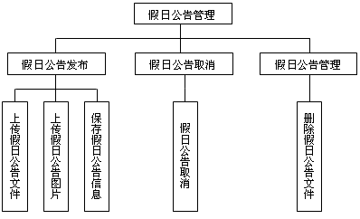
图1 假日公告管理的功能结构图
为了让读者更好的了解假日公告管理模块的功能，下面列出假日公告管理模块中一些功能的运行效果，供广大读者参考。弹出公告效果如图2所示，、。

图2 运行网站弹出公告信息页面效果
假日公告管理模块的主页面运行效果如图3所示。

图3 假日公告管理模块主页面
登录页面运行效果如图4所示。
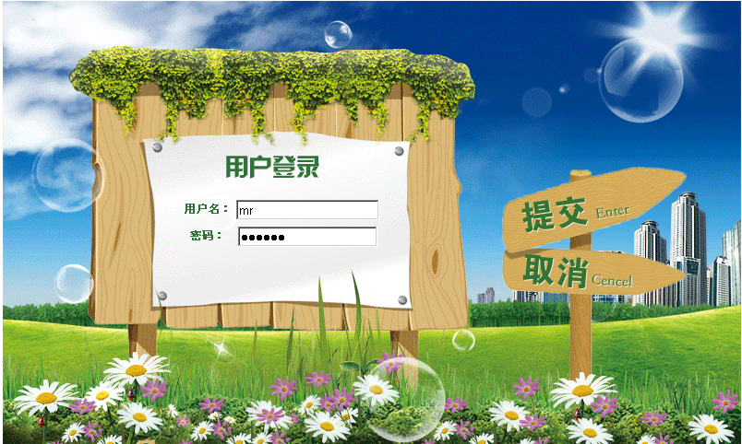
图4 登录页面运行效果
假日信息发布页面运行效果如图5所示。
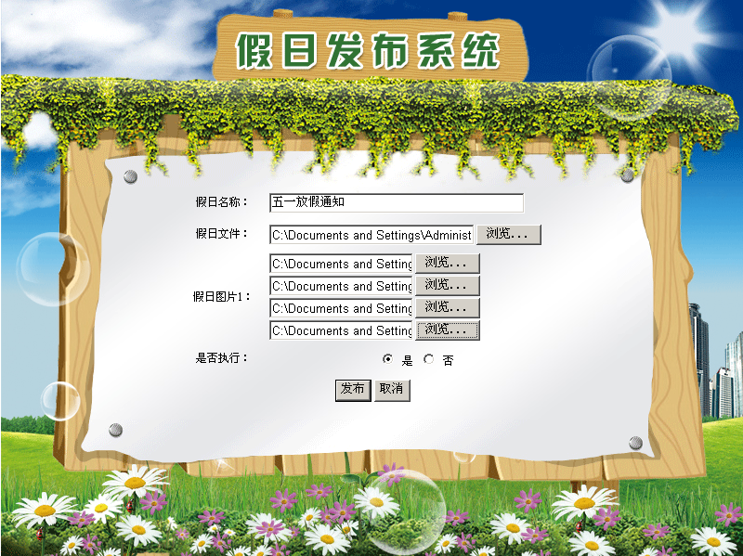
图5 假日信息发布页面运行效果
假日公告取消页面运行效果如图6所示。假日公告信息管理运行效果如图7所示。
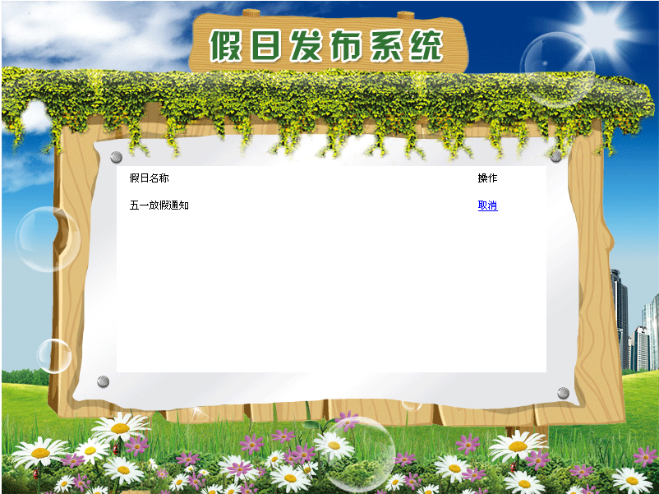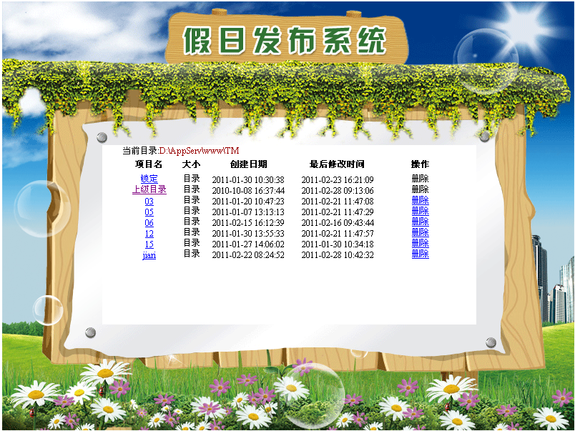
图6 假日公告信息取消页面 图7 假日信息管理页面
（1）在假日功能管理模块中，上传的应该是一个完整的网页文件，例如，上传文件为www.html，对应的背景图片存储与images文件夹下。www.html文件的代码如下：
<html>
<head>
<title>www</title>
<meta http-equiv="Content-Type" content="text/html; charset=utf-8">
</head>
<body bgcolor="#FFFFFF" leftmargin="0" topmargin="0" marginwidth="0" marginheight="0">
<!-- ImageReady Slices (www.jpg) -->
<table id="__01" width="620" height="400" border="0" cellpadding="0" cellspacing="0">
<tr>
<td>
<img src="upfile/images/www_01.gif" width="620" height="94" onClick="document.getElementById('Layer110').style.display='none'" alt=""></td>
</tr>
<tr>
<td>
<img src="upfile/images/www_02.gif" width="620" height="193" alt=""></td>
</tr>
<tr>
<td>
<img src="upfile/images/www_03.gif" width="620" height="113" alt=""></td>
</tr>
</table>
<!-- End ImageReady Slices -->
</body>
</html>
执行文件上传操作，将www.html文件存储于项目的upfile文件夹下，将背景图片上传到upfile/images文件夹下。在indexs.php文件中，指定上传文件的名称，其代码如下：
<div id="Layer110"
style="position: absolute; border:3px solid #CCCCCC; left: 50px; top: 50px; z-index: 1; font-size: 0px; display: none">
<?php
include("upfile/www.html");
?>
</div>
（2）由于在模块中通过jQuery技术控制页面中公告信息的弹出，并因为jQuery属于第三方组件，在光盘中没有提供，所以需要读者自行下载jQuery的js组件文件，并且命名为jquery.js，将其存储于项目的js文件夹下。
（3）本模块应用MySQL数据库，其数据库文件存储于项目根目录的data文件夹下，在运行项目前需要完成数据库的附加操作，即将data文件夹下的db_jiari拷贝到您本机的MySQL的data文件夹下，同时切忌要去掉数据库文件db_jiari的只读属性，否则不能向数据库中添加数据。

